Аналитическая справка
о реализации программы антирисковых мер
по направлению
«Низкий уровень оснащения школы»

Цель: анализ 2 этапа реализации программы антирисковых мер по направлению «Низкий уровень оснащения школы».

Задача: улучшить материальнотехническую базу школы, создать образовательную инфраструктуру, соответствующую современным требованиям.

Достигнутые результаты:
На 2 этапе реализации программы антирисковых мер по направлению «Низкий уровень оснащения школы» проведена следующая работа:
- косметический ремонт помещений, рекреаций школы, замена освещения в учебных кабинетах (Приложение 1);
- обновление УМК, формирование план-заказа учебников на 2022-2023 учебный год (Приложение 2);
- привлечение бюджетных и внебюджетных средств для приобретения школьного оборудования (Приложение 3).

Таким образом, задачи, стоящие перед коллективом по обновлению материально-технической базы школы и созданию комфортной обучающей среды, выполнены.

Директор Ф.Н.Талипова

Зам. дир. по УВР Ф.Ф.Шамсетдинова

Приложение 1
Для обеспечения безопасности и эстетики образовательного процесса в летний период проведен косметический ремонт помещений, рекреаций школы, произведено техническое обслуживание котельной, замена освещения в учебных кабинетах, выполнен ряд требований пожарной инспекции, позволяющий, обеспечивать безопасность учебного процесса.
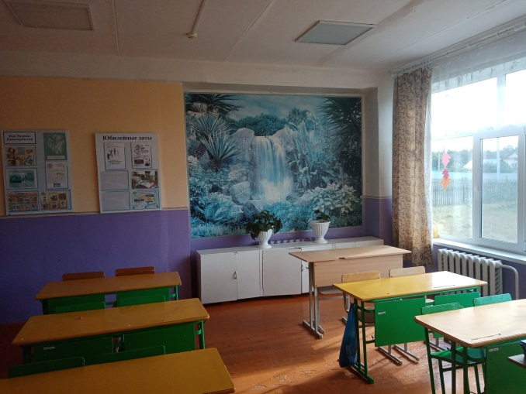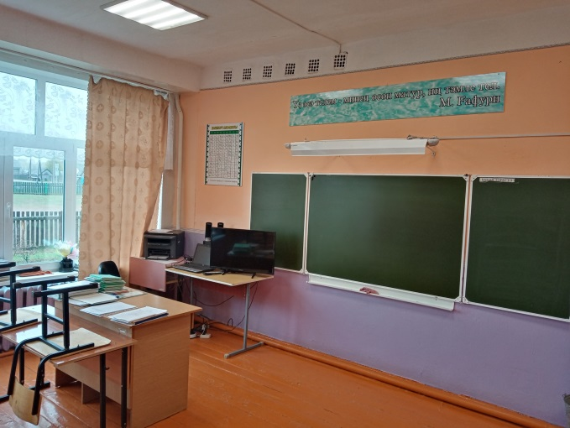
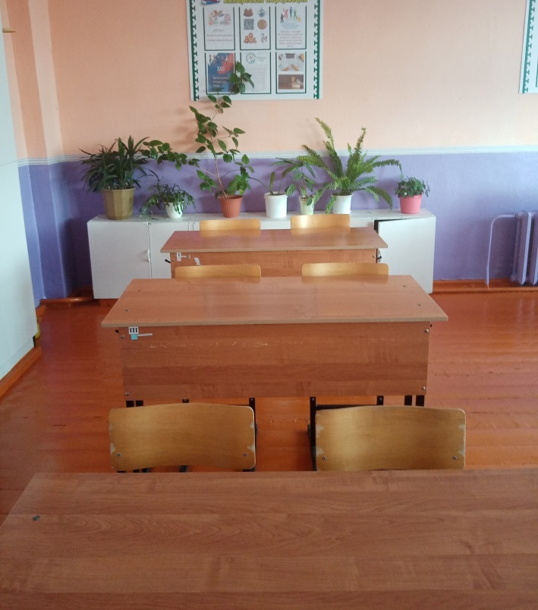

Приложение 2
Обновление УМК, формирование план-заказа учебников на 2022-2023 учебный год
Бланк заказа на учебники по договорам с издательствами (п.4,5,14 ст.93 ФЗ-44) |  | ООО «Абрис-Уфа» 450075, РБ, г. Уфа, ул. проспект Октября, д.97/1 Тел. /347/246-46-11, 246-38-01, 246-38-02 |  |  | 59 704,15
артикул | Порядковый номер учебника в ФП | Авторы, название учебника | Класс | Издательство | УМК | цена издательства с доставкой | предмет |  | заказ
5 | 1.1.1.1.1.1.5 | Канакина В.П., Горецкий В.Г. Русский язык (в 2-х частях) (Школа России) | 4 | Просвещение | Школа России | 1042,80 | русский язык |  | 5
58 | 1.1.1.1.2.2.4 | Климанова Л.Ф., Горецкий В.Г., Голованова М.В. и др. Литературное чтение (в 2-х частях) (Школа России) | 4 | Просвещение | Школа России | 1072,50 | литер.чтение |  | 5
447 | 1.2.1.1.1.22.3/  2.2.1.1.1.22.3 | Александрова О.М., Богданов С.И., Вербицкая Л.А., Казакова Е.И., Кузнецова М.И., Петленко Л. В., Романова В. Ю., Рябинина Л. А., Соколова О. В. Русский родной язык | 3 | Просвещение |  | 581,90 | русский родной язык |  | 6
448 | 1.2.1.1.1.22.4/  2.2.1.1.1.22.4 | Александрова О.М., Богданов С.И., Вербицкая Л.А., Казакова Е.И., Кузнецова М.И., Петленко Л. В., Романова В. Ю., Рябинина Л. А., Соколова О. В. Русский родной язык | 4 | Просвещение |  | 581,90 | русский родной язык |  | 9
101 | 1.1.1.2.1.4.3 | Быкова Н.И., Дули Д., Поспелова М.Д. и др. Английский язык (в 2 частях) | 4 | Просвещение | Spotlight, Перспектива | 852,50 | англ.язык |  | 10
163 | 1.1.1.3.1.8.4 | Моро М.И., Бантова М.А., Бельтюкова Г.В. и др. Математика (в 2-х частях) (Школа России) | 4 | Просвещение | Школа России | 1015,30 | математика |  | 5
187 | 1.1.1.4.1.3.4 | Плешаков А.А., Крючкова Е.А. Окружающий мир (в 2-х частях) (Школа России) | 4 | Просвещение | Школа России | 993,30 | окруж.мир |  | 5
231 | 1.1.1.5.1.2.6 | Шемшурина А.И. Основы религиозных культур и светской этики. Основы светской этики (Школа России) | 4 | Просвещение | Перспектива, Школа России | 638,00 | основы днк и светской этики |  | 2

 | Учебное пособие, ожидается приказ | Александрова О.М., Аристова М. А., Беляева Н. В., Добротина И.Н., Критарова Ж.Н., Мухаметшина Р.Ф. Родная русская литература. 9 класс. Учебное пособие | 9 | Просвещение | протокол ТВ-70/04пр от 24.12.2021г., ожидается приказ о включении в ФПУ | 518,10 | родная русская литература | 5
673 | 1.1.2.3.2.1.3 | Юдовская А.Я., Баранов П.А., Ванюшкина Л.М./Под ред.Искендерова А.А. Всеобщая история. История Нового времени. | 7 | Просвещение |  | 632,50 | всеобщая история | 4
911 | 1.1.2.6.1.1.4 | Питерских А.С. / Под ред. Неменского Б.М. Изобразительное искусство | 8 | Просвещение |  | 607,75 | изо | 1
937 | 1.1.2.7.1.1.1 | Казакевич В.М., Пичугина Г.В., Семенова Г.Ю.и др. /Под ред.Казакевича В.М. Технология. | 5 | Просвещение |  | 485,65 | технология | 1
938 | 1.1.2.7.1.1.2 | Казакевич В.М., Пичугина Г.В., Семенова Г.Ю.и др. /Под ред.Казакевича В.М. Технология. | 6 | Просвещение |  | 485,65 | технология | 1
939 | 1.1.2.7.1.1.3 | Казакевич В.М., Пичугина Г.В., Семенова Г.Ю.и др. /Под ред.Казакевича В.М. Технология. | 7 | Просвещение |  | 486,75 | технология | 1
940 | 1.1.2.7.1.1.4 | Казакевич В.М., Пичугина Г.В., Семенова Г.Ю.и др. /Под ред.Казакевича В.М. Технология. | 8-9 | Просвещение |  | 511,50 | технология | 1

1384 | 1.1.2.1.1.9.3 | Якубовская Э.В., Галунчикова Н.Г. Русский язык (для обучающихся с интеллектуальными нарушениями) | 7 | Просвещение | специальный учебник | 772,75 | русский язык 8 вид | 1
1402 | 1.1.2.4.1.9.3 | Алышева Т.В. Математика (для обучающихся с интеллектуальными нарушениями) | 7 | Просвещение | специальный учебник | 796,40 | математика 8 вид | 1

Приложение 3
Привлечение бюджетных и внебюджетных средств для приобретения школьного оборудования: были приобретены принтер Canon и звуковые колонки.
